“Київський фаховий коледж зв’язку”

Циклова комісія Комп’ютерної інженерії

**ЗВІТ ПО ВИКОНАННЮ**

**ЛАБОРАТОРНОЇ РОБОТИ №2**

з дисципліни: «Операційні системи»

**Тема:** **«“Знайомство з базовими командами CLI-режиму в Linux”»**

Виконавли

студенти

групи РПЗ-93а

Команда 1:

Складаний Я.О.,

Яницький О.А.

Перевірив викладач

Сушанова В.С.

Робота студентів групи РПЗ-93а Команда 1: Складаний Я.О., Яницький О.А.

Київ 2022

**Мета роботи:**

1. Отримання практичних навиків роботи з командними інтерпретаторами Bash та PowerShell.

2. Знайомство з базовими текстовими командами в термінальному режимі роботи в різних ОС.

**Матеріальне забезпечення занять**

1. ЕОМ типу IBM PC.

2. ОС сімейства Windows (Windows 7).

3. Віртуальна машина – Virtual Box (Oracle).

4. Операційна система GNU/Linux – CentOS.

5. Сайт мережевої академії Cisco netacad.com та його онлайн курси по Linux.

**Завдання для попередньої підготовки Готував матеріал студент Складаний Ярослав**

**1.** Прочитайте короткі теоретичні відомості до лабораторної роботи та зробіть невеличкий словник базових англійських термінів з питань призначення команд та їх параметрів.

**2.** Подивіться демонстраційні матеріали по особливостям роботи з командним рядком (див. матеріали до лаб. роботи №2 https://drive.google.com/open?id=1DUnAmO5PNSorO7NT_roIoFv3QksYoP-L):

- Введення до командного рядка

- Командні інтерпретатори

- Базові команди Linux

- Загальні відомості про роботу з командним рядком

- Отримання інформації про команди

**3.** Вивчіть матеріали онлайн-курсів академії Cisco:

- NDG Linux Unhatched (Chapter 3, 4, 5, 6 and 15 allTopics)

- NDG Linux Essentials (Chapter 4 and 5 allTopics)

**4.** Пройдіть тестування у курсі NDG Linux Essentials за такими темами:

- Chapter 04 Exam

- Chapter 05 Exam

**5.** Дайте визначення наступним поняттям:

- **Командний інтерпретатор**

Це програма, яка забезпечує взаємодію користувача з операційною системою.

**- Консоль та термінал**

**Консоль** - пристрій, який забезпечує взаємодію оператора комп'ютера з операційною системою.

**Термінал** - електронний або елекромеханічний прилад, призначений для введення людиною даних у комп'ютерну систему, а також для відображення інформації комп'ютером.

- **CLI-режим**

**Інтерфейскомандногорядка (CLI)** — різновид текстового інтерфейсу користувача й комп'ютера, в якому інструкції комп'ютеру можна дати тільки введенням із клавіатури текстових рядків (команд). Також відомий під назвою *консоль*. Інтерфейс командного рядка може бути протиставлений системам управління програмою на основі меню чи різних реалізацій графічного інтерфейсу. Формат виводу інформації в інтерфейсі командного рядка не регламентується; звичайно це простий текстовий вивід, але може бути й графічним, звуковим виводом тощо.

**6.** Дайте відповіді на наступні питання:

- Яким чином в терміналі Linux можна дізнатися інформацію про команду, її призначення тапараметри?

Команда apropos використовується для пошуку і відображення короткої довідкової сторінки команди / програми наступним чином:

**$ Aproposadduser**

**- Яке призначення команд ls та pwd?**

**ls**- Виводить список файлів і каталогів по порядку

**pwd** - Виводить поточний шлях

- Яке призначення команд more, less та cat в терміналі Linux? Які параметри вони можуть мати.

-Команда **more** дозволяє переглядати відносно довгі текстові файли на одному екрані.

**$ More file.txt**

-**Cat** дозволяє проглядати вміст файлу або даних, представлених і відображених в терміналі.

**$ Cat file.txt**

-**Less**-посторінковий перегляд файлів або стандартного вводу.

**$ Lessfile.txt**

**7.** Підготувати в електронному вигляді початковий варіант звіту:

- Титульний аркуш, тема та мета роботи

- Словник термінів

- Відповіді на п.5 та п.6 з завдань для попередньої підготовки

**Хід роботи Готував матеріал студент Яницький Олександр**

**Завдання 3.** Створіть таблицю команд вивчених у п.2 ходу роботи у наступному вигляді:

|  |  |
| --- | --- |
| Назва команди | Її призначення та функціональність |
| ls | Виводить файли й директорії що містяться в поточній директорії |
| whoami | Виводить ім’я поточного користувача |
| uname | Виводить інформацію про поточну систему |
| pwd | Виводить адресу поточної директорії |
| history | Виводить історію команд |
| date | Виводить системні час і дату |
| clear | Очищає екран |
| echo | Виводить задане повідомлення |
| which | Для визначення наявності виконуваного файлу |
| type | Визнає тип команди |
| alias | Визначає які псевдоніми застосовуються в поточній оболонці |

**Завдання 4.** Які команди для отримання довідки по командам в терміналі ви знаєте. На прикладі команди uname продемонструйте як отримати довідку стосовно її параметрів та наведіть 5 різних варіантів виводу результату інформації по даній команді (пояснити в чому між ними відмінність).

Команди для отримання довідки по командам: type, which, info.

Для перегляду імені даної системи (ім'я вузла):

uname -n

Для отримання інформації про реліз операційної системи:

uname –v

Для отримання інформації про версію операційної системи:

uname -r

Всю перераховану інформацію можна вивести відразу однією командою:

uname -a

**Завдання** **5**. Робота зі «змінними оточення» в терміналі:

*- Що таке змінні оточення? Які вони бувають. Як їх можна переглянути в терміналі?*

Змінними оточення в операційних системах на базі ядра Linux називаються ті змінні, які містять текстову інформацію, використовувану іншими програмами під час запуску.

Системні змінні. Ці опції завантажуються відразу ж при старті операційної системи, зберігаються в певних конфігураційних файлах (мова про них буде йти нижче), а також доступні для всіх користувачів і всієї ОС в цілому. Зазвичай такі параметри вважаються найголовнішими і часто використовуваними під час старту самих різних додатків.

Змінні. Кожен користувач має свою домашню директорію, де зберігаються всі важливі об'єкти, до їх числа відносяться і конфігураційні файли для користувача змінних. З їх назви вже зрозуміло, що застосовуються вони під конкретного користувача в той час, коли він авторизований через локальний «Термінал». Діють вони і при віддаленому з'єднанні.

Локальні змінні. Існують параметри, які застосовуються тільки в рамках однієї сесії. При її завершенні вони будуть назавжди вилучені і для повторного старту все доведеться створювати вручну. Вони не зберігаються в окремих файлах, а створюються, редагуються і видаляються за допомогою відповідних консольних команд.

Для перегляду можна скористатися командами: export, env.

*- Що таке рядок запрошення в терміналі перед початком кожної команди?*

Усередині вікна терміналу система відображає підказку, яка на даний момент містить підказку, за яким слід блимає курсор. Підказка повідомляє, що ви є системним адміністратором; хост або комп'ютер, який ви використовуєте: localhost; і каталог, де ви перебуваєте: ~, який представляє ваш домашній каталог.

*- Опишіть змінну $PS1. Як в терміналі переглянути її вміст?*

$PS1 містить інформацію про те, як і що має вивестись в рядку запрошення. Переглянути її вміст можна використавши echo $PS1.

*- Як можна змінити значення змінної $PS1? Що при цьому відбудеться в рядку запрошенні в bash (рядок запрошення перед початком кожної команди). Як змінити значення цієї змінної не на поточний сеанс, а за замовчуванням? Продемонструйте свої приклади.*

Змінну $PS1 можна змінити для поточного сеансу використавши команду export: export PS1= "\u@\w:" – залишає тільки користувача і поточну директорію білими кольором.

Для зміни на постійній основі потрібно виконати команду nano ~/.bashrc для відкриття вказаного файлу для редагування і перейшовши в кінець файлу і додаємо новий рядок, в якому і прописуємо нове значення змінної PS1. Зберігаємо зміни і закриваємо файл. Виконуємо source ~/.bashrc для того, щоб зміни вступили в силу.

*- В чому різниця якщо в кінці рядку запрошення bash стоїть символ $ чи #?*

$ — означає, що поточний користувач є звичайним користувачем. Знак ґрат # дає зрозуміти, що поточним користувачем є root.

**Завдання 6.** Поставте у відповідність команди та дії які вони виконують. Продемонструйте приклади їх виконання в терміналі з різними параметрами (по 2-3 приклади на кожну команду):

1. команда date – g. показує нинішні дату і час, по системним годинах ядра

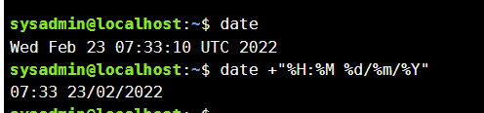

Рис.1 Приклад використання команди

1. команда cal – d. виводить календар (у зручному для користувача вигляді)

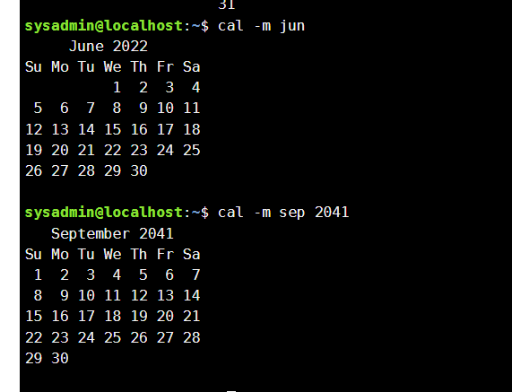

Рис.2 Приклад використання команди

1. команда hwclock – e. виводить інтегрований годинник

*не виконується*

1. команда uptime – l. показує поточний час і роботу системи (тривалість сеансу, число користувачів і інше) без перезавантаження і виключення.

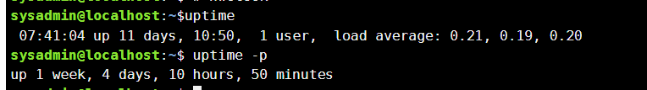

Рис.3 Приклад використання команди

1. команда uname – i. виводить інформацію про поточну unix-систему

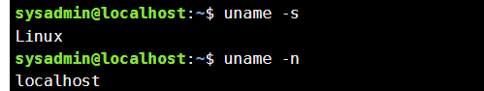

Рис.4 Приклад використання команд

1. команда hostname – a. команда показує мережне ім'я комп'ютера

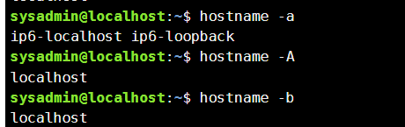

Рис.5 Приклад використання команди

1. команда ls – m. показує вміст вашого поточного каталогу в алфавітному порядку і з урахуванням регістру назв

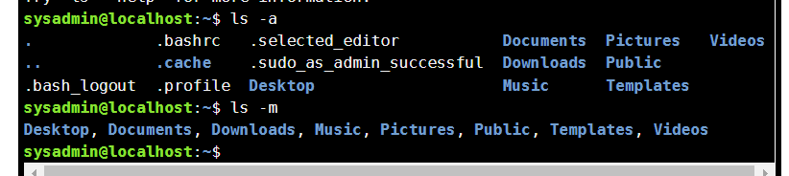

Рис.6 Приклад використання команди

1. команда dir – h. виводить список файлів і каталогів по порядку

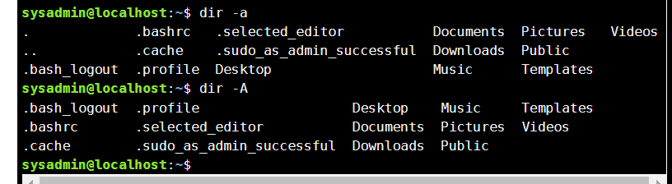

Рис.7 Приклад використання команди

1. команда users – c. відображає перелік користувачів, що працюють в поточний сеанс

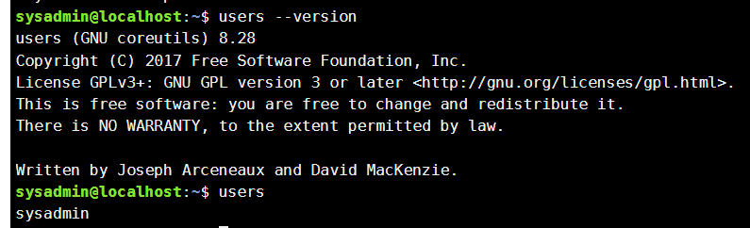

Рис.8 Приклад використання команди

1. команда who – j. показує користувачів системи

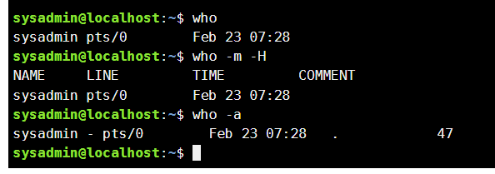

Рис.9 Приклад використання команди

1. команда whoami – o. демонструє нинішній особистий номер користувача, що працює в цьому терміналі



Рис.10 Приклад використання команди

1. команда pwd – f. виводить поточний шлях

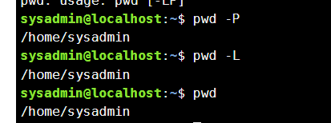

Рис.11 Приклад використання команди

1. команда history – k. демонструє пронумерований перелік команд, які Ви виконували в даному і минулому сеансі.

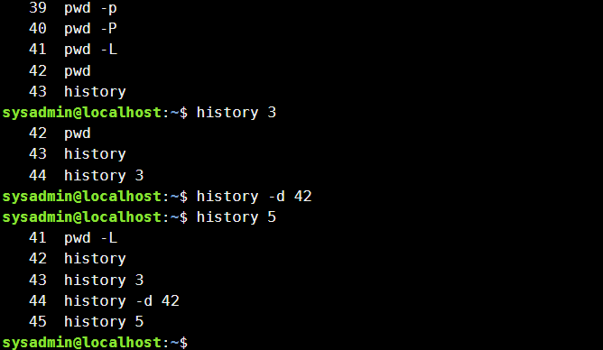

Рис.12 Приклад використання команди

1. команда ifconfig – n. Відображає стан поточної конфігурації мережі або ж налаштовує мережевий інтерфейс

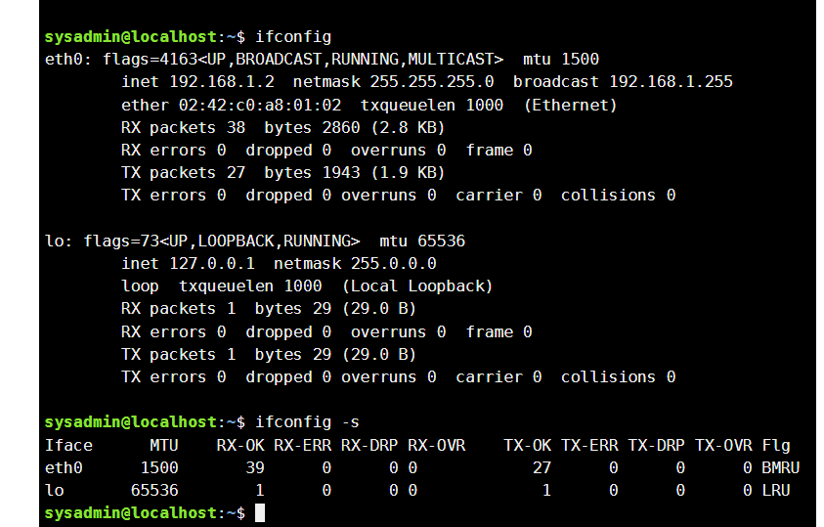

Рис.13 Приклад використання команди

1. команда clear – b. ощищує екран терміналу

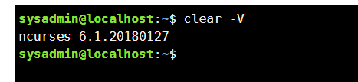

Рис.14 Приклад використання команди

**Завдання 7.** Опишіть дії, які виконують команди для переміщення по системі каталогів:

|  |  |
| --- | --- |
| команда cd / | Переміщує в кореневу директорію |
| команда cd /home | Переміщує в директорію /home |
| команда cd ~ | в кореневу директорію |
| команда cd .. | В батьківську директорію |
| команда cd ../.. | Переміщення на рівень вгору, залежно від кількості блоків з точками |
| команда cd - | Повертає в попередню директорію |

**Завдання 8.** Зробіть порівняння можливостей команд для завершення роботи комп’ютера. В якому випадку доцільніше використовувати кожну з них? Чи можна замінити одну команду іншою? Продемонструйте приклади використання цих команд для виконання наступних дій

1.reboot - Перезавантаження комп’ютера

2.shutdown - Вимкнення комп’ютера о 17.00

3.halt, poweroff– Термінове вимкнення комп’ютера

Команда reboot Виконує всі необхідні операції для зупинки системи, ця команда може бути викликана командою shutdown -r, але може використовуватися окремо. Дана команда записує в журнал логів час зупинки системи, знищує незавершені процеси, виконує системний виклик sync, чекає завершення запису на диск, а тільки після цього припиняє роботу ядра і перезавантажує систему Linux.

Команда shutdown є основною командою для управлінням зупинки або перезавантаження системи linux.

Команда poweroff ідентична команді halt, крім того, що після зупинки системи надсилається спеціальний запит системі управління живленням на відключення живлення, що дозволяє дистанційно відключати системи.

**Відповіді на контрольні запитання Готував матеріал студент Складаний Ярослав**

**Охарактеризуйте поняття «віртуальної консолі» в Linux. Скільки активних віртуальних консолей може бути у процесі роботи Linux по замовчуванню. Як їх викликати та між ними перемикатися? Наведіть приклади?**

Віртуальна консоль - це концептуальне поєднання клавіатури і дисплея для комп'ютера з призначеним для користувача інтерфейсом. Багато операційних систем Linux, включаючи FedoraCore і RedHatEnterpriseLinux, Debian-подібні в загальному всі популярні і не популярні дистрибутиви Linux, запускають кілька віртуальних терміналів, що дозволяють застосовувати таку ж кількість командних інтерпретаторів без використання графічного інтерфейсу. Клавіші для перемикання між віртуальними терміналами Для перемикання між віртуальними терміналами застосовуються ті ж комбінації клавіш, що і для перемикання між робочими просторами графічного інтерфейсу. Натисніть клавіші Ctrl + Alt + F1 або Ctrl + Alt + F2; Ctrl + Alt + F3; Ctrl + Alt + F4, і так далі до Ctrl + Alt + F6;для перемикання на один з шести віртуальних терміналів. За останніми віртуальним терміналом знаходиться графічний інтерфейс, тому для перемикання в нього (якщо він запущений) можна натиснути клавіші Ctrl + Alt + F7; або Ctrl + Alt + F8. Якщо в системі включено чотири віртуальних терміналу, для перемикання в графічний інтерфейс необхідно натиснути комбінацію Ctrl + Alt + F5. Зверніть увагу, що користувачі можуть мати найвищий пріоритет ці комбінацій ключа за замовчуванням.

**Яка віртуальна консоль виконує функцію графічної оболонки?**

GUI, Graphicaluserinterface— тип інтерфейсу, який дозволяє користувачам взаємодіяти з електронними пристроями через графічні зображення та візуальні вказівки, навідміну від текстових інтерфейсів, заснованих на використанні тексту, текстовому наборі команд та текстовій навігації.

**\*\*\* Яким чином можна переключатися в графічний/консольний режим вручну користувачем використовуючи команди в терміналі. Як можна налаштувати завантаження системи тільки в консольному режимі, і тільки за необхідністю (по команді) переходити до графічного?**

Використовуючи команди в терміналі. Як можна налаштувати завантаження системи тільки в консольному режимі, і тільки за необхідністю (по команді) переходити до графічного? Для включення консольного режиму натисніть: CTRL + ALT + F1 Для повернення в графічний режим з консольного натисніть: CTRL + ALT + F7

**\*\*\* Чи можлива реєстрація в системі Linux декілька разів під одним і тим же системним ім’ям? Якіпереваги це може надати?**

Нічого не перешкоджає зареєструватися в системі кілька разів під одним і тим же системним ім'ям - це один із способів організувати паралельну роботу над декількома завданнями.

**\*\*\* Охарактеризуйте поняття tty у Linux. Як воно пов`язане з віртуальними консолями?**

Підсистема TTY, або TTY-абстракція, - це одна з основ UNIX-систем, зокрема Linux. Дана система призначена для використання одного терміналу декількома процесами, деяких можливостей введення (наприклад, відправка сигналів спеціальними клавішами, видалення введених символів). Такі можливості як зміна кольору символів і фону, зміна накреслення символів, переміщення курсора залежать від програми емуляції або драйвера терміналу. Зазвичай для їх реалізації використовуються керуючі послідовності ANSI.

**Висновок:**

Отримали практичні навички роботи з командними інтерпретаторами Bash та PowerShell. Результат обробки матеріалу виклали у роботі.